|  |  |  |
| --- | --- | --- |
| **# Ref.** | | CU0001 |
| **Caso de Uso** | | Restablecer contraseña |
| **Autor** | | Juan Ruiz, Andrés Ospina  Revisado: Marco Espinosa |
| **Fecha** | | 17/08/2019 |
| **Versión** | | V001 |
| **Actor/es** | | Usuario |
| **Tipo** | | Principal |
| **Descripción** | | el usuario podrá cambiar su contraseña |
| **Referencias Cruzadas** | **C.U.** |  |
| **R.F.** |  |
| **Precondición** | | El usuario debe saber el correo con el cual se registro. |
| **Secuencia Normal**  **ESCENARIO: Restablecer Contraseña**  Usuario Registrado   1. Ingresar a la pagina web 2. Dar Click en iniciar sesión 3. Dar clic en “Olvidaste la comtraseña? 4. Llenar el formulario para recuperar la contraseña | | |
|
| **Post-condición** | | Haber recibido un correo con un link permitiendo la modificación de la contraseña. |
| **Excepciones**   1. Sin Conexion 2. Nueva contraseña incorrecta 3. Caracteres no validos 5. Error en el sistema 6. Campo vacío | | |
| **Frecuencia esperada** | | Frecuente 20 veces por Día |
| **Prioridad** | | Alta |
| **Comentarios** | | Sin comentario. |

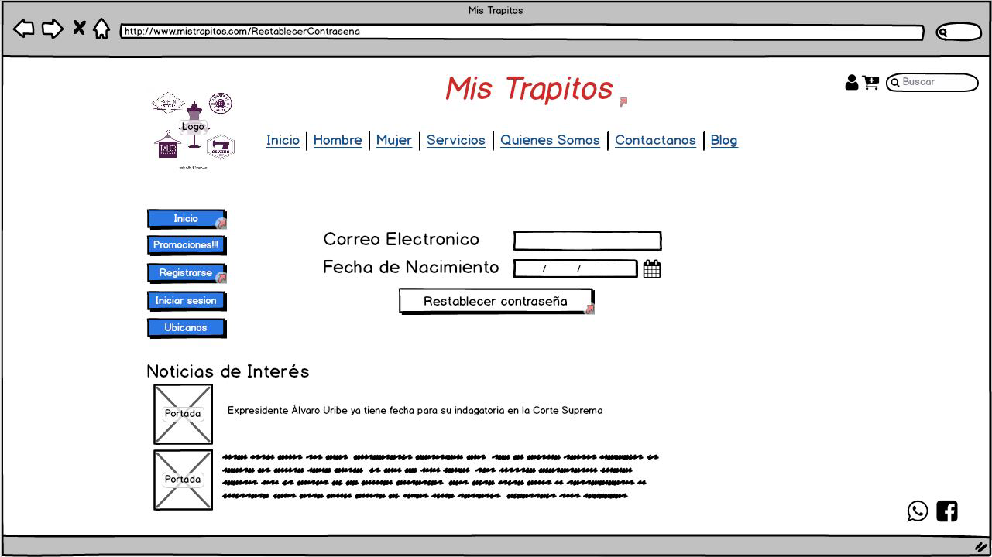

|  |  |  |
| --- | --- | --- |
| **# Ref.** | | CU005 |
| **Caso de Uso** | | Elegir Productos |
| **Autor** | | Juan Ruiz, Andrés Ospina  Revisado: Marco Espinosa |
| **Fecha** | | 17/08/2019 |
| **Versión** | | V001 |
| **Actor/es** | | Usuario |
| **Tipo** | | Principal |
| **Descripción** | | El usuario podrá seleccionar producto que quiera obtener de la tienda. |
| **Referencias Cruzadas** | **C.U.** | CU018, CU019,CU020 |
| **R.F.** |  |
| **Precondición** | | haber ingresado a la sitio web |
| **Secuencia Normal**  **ESCENARIO: Seleccionar Productos**   * 1. **Ingresar al sitio web**   2. **Iniciar sesión**   3. **Seleccionar producto**   4. **Almacenar en carrito** | | |
|
| **Post-condición** | | Realizar compra |
| **Excepciones**   1. Se pierda la conexión 2. No se encuentre producto en el inventario | | |
| **Frecuencia esperada** | | Frecuente 20 veces por Día |
| **Prioridad** | | Alta |
| **Comentarios** | | Sin comentario. |

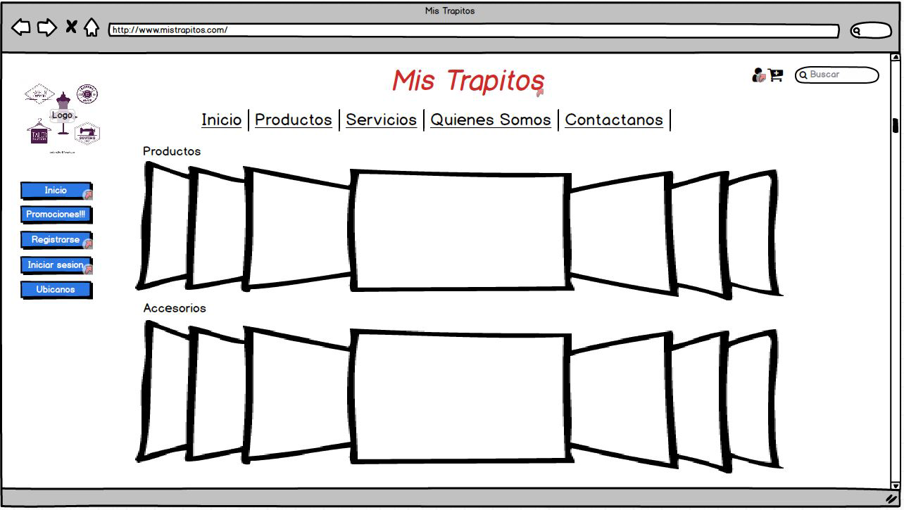

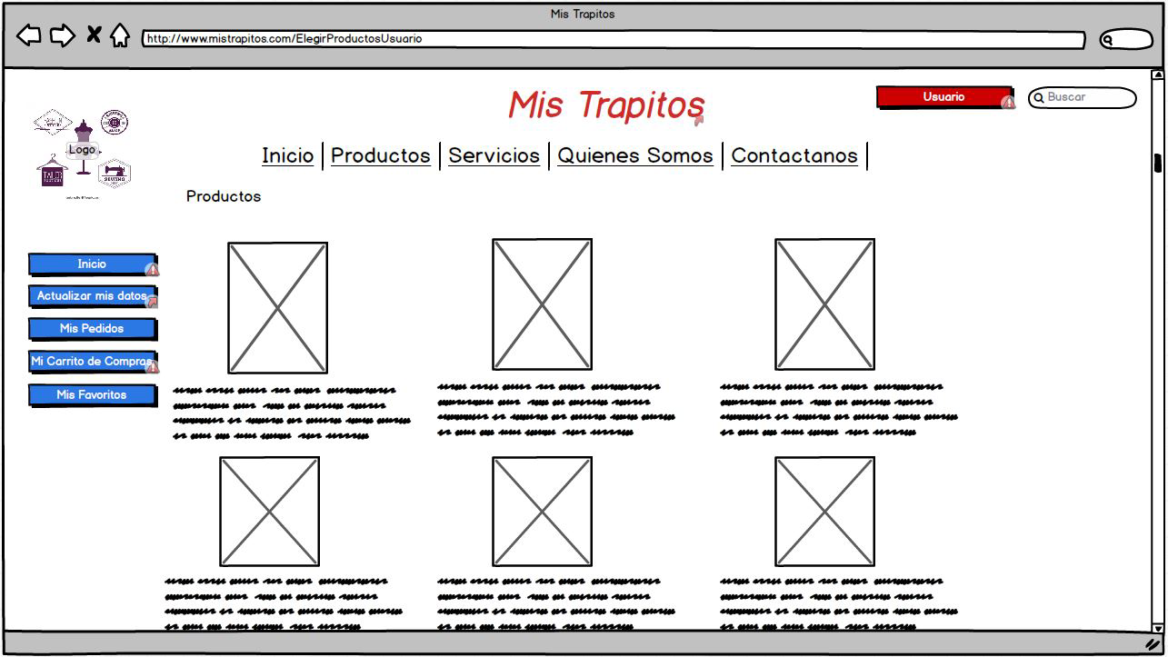

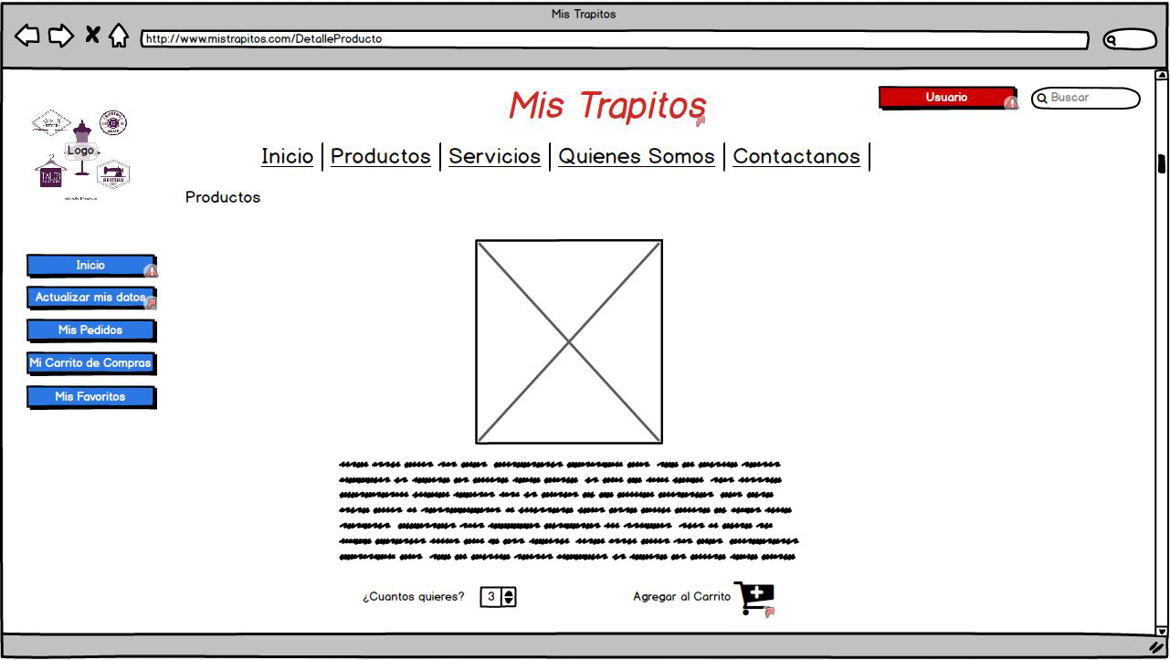

|  |  |  |
| --- | --- | --- |
| **# Ref.** | | CU0002 |
| **Caso de Uso** | | Iniciar Sesión |
| **Autor** | | Juan Ruiz, Andrés Ospina  Revisado: Marco Espinosa |
| **Fecha** | | 17/08/2019 |
| **Versión** | | V001 |
| **Actor/es** | | Usuario Registrado. |
| **Tipo** | | Principal |
| **Descripción** | | El Usuario podrá iniciar sesión en el sistema de información con un nombre de usuario y contraseña. |
| **Referencias Cruzadas** | **C.U.** |  |
| **R.F.** |  |
| **Precondición** | | El usuario debe iniciar sesión con nombre de usuario y contraseña para ingresar al menú de usuario. |
| **Secuencia Normal**  **ESCENARIO: Iniciar Sesión**  Usuario Registrado   1. Ingresar a la Página 2. Clic Iniciar Sesión 3. Llenar los campos de Nombre de Usuario y Contraseña 4. Dar Clic en enviar para poder gestionar la solicitud 5. En la pantalla aparece la página Principal de la cuenta del usuario | | |
|
| **Post-condición** | | Accede a la Página Principal de la cuenta del usuario en la página mostrando menú, opciones e información del sistema de información. |
| **Excepciones**   1. Nombre de usuario incorrecto 2. Contraseña incorrecta 3. Error en el sistema 4. Campo vacío | | |
| **Frecuencia esperada** | | Frecuente 20 veces por Día |
| **Prioridad** | | Alta |
| **Comentarios** | | Sin comentario. |

|  |  |  |
| --- | --- | --- |
| **# Ref.** | | CU001 |
| **Caso de Uso** | | Administrar perfiles |
| **Autor** | | Juan Ruiz, Andrés Ospina  Revisado: Marco Espinosa |
| **Fecha** | | 17/08/2019 |
| **Versión** | | V001 |
| **Actor/es** | | Administrador |
| **Tipo** | | Principal |
| **Descripción** | | El Administrador podrá crear promociones, modificar inventario, registrar productos y actualizar catálogo |
| **Referencias Cruzadas** | **C.U.** | CU007,CU008,CU009 y CU010 |
| **R.F.** | RF07,RF08,RF09,RF10 y RF11 |
| **Precondición** | | El Administrador debe iniciar sesión con nombre de usuario y contraseña para ingresar al menú de administrador. |
| **Secuencia Normal**  **ESCENARIO: Administrar Perfiles**  Administrador  1.Ingresar a la Página  2.Clic Iniciar Sesión  3.Llenar los campos de Nombre de Administrador y Contraseña  4.Accede al menú principal del administrador dar click en administrar perfiles.  5. Puede acceder a crear promociones, registrar productos y actualizar catálogo | | |
|
| **Post-condición** | | El administrador puede modificar en administrar perfiles como actualizando el catalogo, crear las promociones, modificar el inventario y registrar nuevos productos. |
| **Excepciones**  1.Nombre de Administrador incorrecto  2.Contraseña incorrecta  3.Error en el sistema  4.Campo vacío | | |
| **Frecuencia esperada** | | Frecuente 70 veces por Día |
| **Prioridad** | | Alta |
| **Comentarios** | | Sin comentario. |

|  |  |  |
| --- | --- | --- |
| **# Ref.** | | CU0007 |
| **Caso de Uso** | | Conceder Permisos |
| **Autor** | | Juan Ruiz, Andrés Ospina  Revisado: Marco Espinosa |
| **Fecha** | | 17/08/2019 |
| **Versión** | | V001 |
| **Actor/es** | | Administrador |
| **Tipo** | | Principal |
| **Descripción** | | El Administrador podrá conceder permisos a los usuarios sobre información personal y de la página. |
| **Referencias Cruzadas** | **C.U.** | CU001, CU008, CU009 y CU010 |
| **R.F.** | RF07,RF08,RF09,RF10 y RF11 |
| **Precondición** | | El Administrador debe iniciar sesión en el sistema como Administrador |
| **Secuencia Normal**  **ESCENARIO: Conceder Permisos**  Administrador  1.Ingresar a la página  2. Click iniciar sesión  3. Llenar los campos Nombre de Administrador y contraseña  4. Accede al menú principal da click conceder permisos  5. Da permisos al usuario a información personal o de la página | | |
|
| **Post-condición** | | Permite al usuario acceder la información de la página que no podía acceder el mismo gracias al permiso del administrador. |
| **Excepciones**  1.Nombre de Administrador incorrecto  2.Contraseña incorrecta  3.Error en el sistema  4.Campo vacío  5. No puede conceder permiso  6. Conceder permiso invalido. | | |
| **Frecuencia esperada** | | Frecuente 50 veces por Día |
| **Prioridad** | | Alta |
| **Comentarios** | | Sin comentario. |

|  |  |  |
| --- | --- | --- |
| **# Ref.** | | CU0008 |
| **Caso de Uso** | | Eliminar Usuario |
| **Autor** | | Juan Ruiz, Andrés Ospina  Revisado: Marco Espinosa |
| **Fecha** | | 17/08/2019 |
| **Versión** | | V001 |
| **Actor/es** | | Administrador |
| **Tipo** | | Principal |
| **Descripción** | | El Administrador podrá eliminar cuentas del usuario |
| **Referencias Cruzadas** | **C.U.** | CU001, CU007, CU009 y CU010 |
| **R.F.** | RF07,RF08,RF09,RF10 y RF11 |
| **Precondición** | | El Administrador debe iniciar sesión en el sistema como Administrador |
| **Secuencia Normal**  **ESCENARIO: Eliminar Usuario**  Administrador   1. Ingresar a la Página 2. Clic Iniciar Sesión 3. Llenar los campos de Nombre de Administrador y Contraseña 4. Lo envía a la página principal y da click en eliminar usuario 5. Mostrará como cuenta eliminada del usuario 6. Error al eliminar Usuario. | | |
|
| **Post-condición** | | El administrador elimino usuario y el usuario eliminado no podrá acceder como usuario en la página. |
| **Excepciones**  1.Nombre de Administrador incorrecto  2.Contraseña incorrecta  3.Error en el sistema  4.Campo vacío  5. No permite eliminar usuario  6. Eliminar usuario invalido. | | |
| **Frecuencia esperada** | | Frecuente 70 veces por Día |
| **Prioridad** | | Alta |
| **Comentarios** | | Sin comentario. |

|  |  |  |
| --- | --- | --- |
| **# Ref.** | | CU0009 |
| **Caso de Uso** | | Crear Usuario |
| **Autor** | | Juan Ruiz, Andrés Ospina  Revisado: Marco Espinosa |
| **Fecha** | | 17/08/2019 |
| **Versión** | | V001 |
| **Actor/es** | | Administrador. |
| **Tipo** | | Principal |
| **Descripción** | | El Administrador podrá crear usuario en el sistema. |
| **Referencias Cruzadas** | **C.U.** | CU001, CU007, CU008 y CU010 |
| **R.F.** | RF07,RF08,RF09,RF10 y RF11 |
| **Precondición** | | El Administrador debe iniciar sesión en el sistema como Administrador en el sistema. |
| **Secuencia Normal**  **ESCENARIO: Crear Usuario**  Administrador  1. Ingresar a la Página  2. Clic Iniciar Sesión  3.Llenar los campos de Nombre de Administrador y Contraseña  4. Ingresar a la página principal y da click crear usuario  5. En el sistema se creará un nuevo usuario | | |
|
| **Post-condición** | | Se creará un nuevo Usuario en el sistema será mostrado al Administrador. |
| **Excepciones**  1.Nombre de Administrador incorrecto  2.Contraseña incorrecta  3.Error en el sistema  4.Campo vacío  5. No permite eliminar usuario  6. Eliminar usuario invalido. | | |
| **Frecuencia esperada** | | Frecuente 70 veces por Día |
| **Prioridad** | | Alta |
| **Comentarios** | | Sin comentario. |

|  |  |  |
| --- | --- | --- |
| **# Ref.** | | CU0010 |
| **Caso de Uso** | | Contestar PQR’S |
| **Autor** | | Juan Ruiz, Andrés Ospina  Revisado: Marco Espinosa |
| **Fecha** | | 17/08/2019 |
| **Versión** | | V001 |
| **Actor/es** | | Administrador |
| **Tipo** | | Principal |
| **Descripción** | | El Administrador contestará en el sistema PQR’S del cliente |
| **Referencias Cruzadas** | **C.U.** | CU001,CU007,CU008 y CU009 |
| **R.F.** | RF07,RF08,RF09,RF10 y RF11 |
| **Precondición** | | El Administrador debe iniciar sesión en el sistema como Administrador en el sistema. |
| **Secuencia Normal**  **ESCENARIO: Contestar PQR’S**  Administrador  1. Ingresar a la Página  2. Clic Iniciar Sesión  3.Llenar los campos de Nombre de Administrador y Contraseña  4. Ingresar a la página principal y da click PQR’S  5. En el sistema el Administrador podrá responder PQR’S | | |
|
| **Post-condición** | | El Administrador resolvió en el sistema PQR’S |
| **Excepciones**  1.Nombre de Administrador incorrecto  2.Contraseña incorrecta  3.Error en el sistema  4. Campo vacío  5. No se puede resolver PQR’S del Usuario  6-Error al resolver PQR’S | | |
| **Frecuencia esperada** | | Frecuente 80 veces por Día |
| **Prioridad** | | Alta |
| **Comentarios** | | Sin comentario. |

|  |  |  |
| --- | --- | --- |
| **# Ref.** | | CU0002 |
| **Caso de Uso** | | Administrar Productos |
| **Autor** | | Juan Ruiz, Andrés Ospina  Revisado: Marco Espinosa |
| **Fecha** | | 17/08/2019 |
| **Versión** | | V001 |
| **Actor/es** | | Administrar Productos |
| **Tipo** | | Principal |
| **Descripción** | | El Usuario podrá administrar productos en el sistema. |
| **Referencias Cruzadas** | **C.U.** | CU011, CU012, CU013 y CU014 |
| **R.F.** | RF12,RF13,RF14,RF15 y RF16 |
| **Precondición** | | El Administrador debe iniciar sesión en el sistema como Administrador en el sistema. |
| **Secuencia Normal**  **ESCENARIO: Administrar Productos**  Administrador  1. Ingresar a la Página  2. Clic Iniciar Sesión  3.Llenar los campos de Nombre de Administrador y Contraseña  4. Ingresar a la página principal y da click administrar productos  5. En el sistema el Administrador podrá administrar productos del sistema. | | |
|
| **Post-condición** | | El administrador en el sistema administro y gestiono los productos. |
| **Excepciones**  1.Nombre de Administrador incorrecto  2.Contraseña incorrecta  3.Error en el sistema  4. Campo vacío  5. No se puede administrar productos  6-Error al administrar productos | | |
| **Frecuencia esperada** | | Frecuente 90 veces por Día |
| **Prioridad** | | Alta |
| **Comentarios** | | Sin comentario. |

|  |  |  |
| --- | --- | --- |
| **# Ref.** | | CU0011 |
| **Caso de Uso** | | Modificar Inventario |
| **Autor** | | Juan Ruiz, Andrés Ospina  Revisado: Marco Espinosa |
| **Fecha** | | 17/08/2019 |
| **Versión** | | V001 |
| **Actor/es** | | Administrador |
| **Tipo** | | Principal |
| **Descripción** | | El Administrador podrá modificar el inventario en el sistema. |
| **Referencias Cruzadas** | **C.U.** | CU002, CU012, CU013 y CU014 |
| **R.F.** | RF12,RF13,RF14,RF15 y RF16 |
| **Precondición** | | El Administrador debe iniciar sesión en el sistema como Administrador en el sistema. |
| **Secuencia Normal**  **ESCENARIO: Modificar Inventario**  1. Ingresar a la Página  2. Clic Iniciar Sesión  3.Llenar los campos de Nombre de Administrador y Contraseña  4. Ingresar a la página principal y da click registrar producto  5. En el sistema el Administrador podrá modificar los registros de los productos. | | |
|
| **Post-condición** | | Aparecerá en la pantalla del administrador modificado los registros del inventario |
| **Excepciones**  1.Nombre de Administrador incorrecto  2.Contraseña incorrecta  3.Error en el sistema  4. Campo vacío  5. No se puede modificar inventario  6-Error al modificar inventario. | | |
| **Frecuencia esperada** | | Frecuente 70 veces por Día |
| **Prioridad** | | Alta |
| **Comentarios** | | Sin comentario. |

|  |  |  |
| --- | --- | --- |
| **# Ref.** | | CU012 |
| **Caso de Uso** | | Registrar Productos |
| **Autor** | | Juan Ruiz, Andrés Ospina  Revisado: Marco Espinosa |
| **Fecha** | | 17/08/2019 |
| **Versión** | | V001 |
| **Actor/es** | | Administrador |
| **Tipo** | | Principal |
| **Descripción** | | El administrador podrá registrar productos en el sistema |
| **Referencias Cruzadas** | **C.U.** | CU002, CU011,CU013 y CU014 |
| **R.F.** | RF12,RF13,RF14,RF15 y RF16 |
| **Precondición** | | El Administrador debe iniciar sesión en el sistema como Administrador en el sistema. |
| **Secuencia Normal**  **ESCENARIO: Registrar Productos**  Administrador  1. Ingresar a la Página  2. Clic Iniciar Sesión  3.Llenar los campos de Nombre de Administrador y Contraseña  4. Ingresar a la página principal y da click registrar productos  5. En el sistema el Administrador podrá modificar registros de productos. | | |
|
| **Post-condición** | | El administrador registro los productos en el sistema será mostrado en la pantalla. |
| **Excepciones**  1.Nombre de Administrador incorrecto  2.Contraseña incorrecta  3.Error en el sistema  4. Campo vacío  5. No se puede registrar producto  6-Error al registrar producto | | |
| **Frecuencia esperada** | | Frecuente 80 veces por Día |
| **Prioridad** | | Alta |
| **Comentarios** | | Sin comentario. |

|  |  |  |
| --- | --- | --- |
| **# Ref.** | | CU013 |
| **Caso de Uso** | | Actualizar Catalogo |
| **Autor** | | Juan Ruiz, Andrés Ospina  Revisado: Marco Espinosa |
| **Fecha** | | 17/08/2019 |
| **Versión** | | V001 |
| **Actor/es** | | Administrador. |
| **Tipo** | | Principal |
| **Descripción** | | El Administrador podrá actualizar el catálogo en el sistema |
| **Referencias Cruzadas** | **C.U.** | CU002, CU011,CU012 y CU014 |
| **R.F.** | RF12,RF13,RF14,RF15 y RF16 |
| **Precondición** | | El Administrador debe iniciar sesión en el sistema como Administrador en el sistema. |
| **Secuencia Normal**  **ESCENARIO: Actualizar Catalogo**  Administrador  1. Ingresar a la Página  2. Clic Iniciar Sesión  3.Llenar los campos de Nombre de Administrador y Contraseña  4. Ingresar a la página principal y da click actualizar catalogo  5. En el sistema el Administrador podrá actualizar catalogo en el sistema. | | |
|
| **Post-condición** | | El administrador en la pantalla aparece que actualizo el catálogo en el sistema. |
| **Excepciones**  1.Nombre de Administrador incorrecto  2.Contraseña incorrecta  3.Error en el sistema  4. Campo vacío  5. No se puede actualizar catalogo  6-Error al actualizar el catalogo | | |
| **Frecuencia esperada** | | Frecuente 80 veces por Día |
| **Prioridad** | | Alta |
| **Comentarios** | | Sin comentario. |

|  |  |  |
| --- | --- | --- |
| **# Ref.** | | CU014 |
| **Caso de Uso** | | Crear Promociones |
| **Autor** | | Juan Ruiz, Andrés Ospina  Revisado: Marco Espinosa |
| **Fecha** | | 17/08/2019 |
| **Versión** | | V001 |
| **Actor/es** | | Administrador. |
| **Tipo** | | Principal |
| **Descripción** | | El administrador en la pantalla aparece que actualizo el catálogo en el sistema. |
| **Referencias Cruzadas** | **C.U.** | CU002,CU011,CU012 y CU013 |
| **R.F.** | RF12,RF13,RF14,RF15 y RF16 |
| **Precondición** | | El Administrador debe iniciar sesión en el sistema como Administrador en el sistema. |
| **Secuencia Normal**  **ESCENARIO: Crear Promociones**  Administrador  1. Ingresar a la Página  2. Clic Iniciar Sesión  3.Llenar los campos de Nombre de Administrador y Contraseña  4. Ingresar a la página principal y da click crear promociones  5. En el sistema el Administrador podrá crear promociones. | | |
|
| **Post-condición** | | En el sistema aparecerá en la página del administrador promociones creadas. |
| **Excepciones**  1.Nombre de Administrador incorrecto  2.Contraseña incorrecta  3.Error en el sistema  4. Campo vacío  5. No se puede crear promociones  6-Error al crear promociones | | |
| **Frecuencia esperada** | | Frecuente 70 veces por Día |
| **Prioridad** | | Alta |
| **Comentarios** | | Sin comentario. |

|  |  |  |
| --- | --- | --- |
| **# Ref.** | | CU0003 |
| **Caso de Uso** | | Administrar Perfiles |
| **Autor** | | Juan Ruiz, Andrés Ospina  Revisado: Marco Espinosa |
| **Fecha** | | 17/08/2019 |
| **Versión** | | V001 |
| **Actor/es** | | Administrador |
| **Tipo** | | Principal |
| **Descripción** | | El Administrador podrá administrar perfiles en el sistema. |
| **Referencias Cruzadas** | **C.U.** | CU015,CU016 y CU017 |
| **R.F.** | RF17,RF18,RF19 y RF20 |
| **Precondición** | | El Administrador debe iniciar sesión en el sistema como Administrador en el sistema. |
| **Secuencia Normal**  **Escenario: Administrar Perfiles**  Administrador  1. Ingresar a la Página  2. Clic Iniciar Sesión  3.Llenar los campos de Nombre de Administrador y Contraseña  4. Ingresar a la página principal y da Administrar perfiles  5. En el sistema el Administrador podrá administrar perfiles. | | |
|
| **Post-condición** | | El sistema aparecerá con un mensaje de administrar perfiles actualizado. |
| **Excepciones**  1.Nombre de Administrador incorrecto  2.Contraseña incorrecta  3.Error en el sistema  4. Campo vacío  5. No se puede administrar perfiles  6-Error al administrar perfiles | | |
| **Frecuencia esperada** | | Frecuente 80 veces por Día |
| **Prioridad** | | Alta |
| **Comentarios** | | Sin comentario. |

|  |  |  |
| --- | --- | --- |
| **# Ref.** | | CU015 |
| **Caso de Uso** | | Imprimir Registros |
| **Autor** | | Juan Ruiz, Andrés Ospina  Revisado: Marco Espinosa |
| **Fecha** | | 17/08/2019 |
| **Versión** | | V001 |
| **Actor/es** | | Administrador. |
| **Tipo** | | Principal |
| **Descripción** | | El Administrador podrá imprimir registros en el sistema. |
| **Referencias Cruzadas** | **C.U.** | CU003,CU016 y CU017 |
| **R.F.** | RF17,RF18,RF19 y RF20 |
| **Precondición** | | El Administrador debe iniciar sesión en el sistema como Administrador en el sistema. |
| **Secuencia Normal**  **Escenario: Imprimir registros**  Administrador  1. Ingresar a la Página  2. Clic Iniciar Sesión  3.Llenar los campos de Nombre de Administrador y Contraseña  4. Ingresar a la página principal y da click imprimir registros.  5. En el sistema el Administrador podrá imprimir registros. | | |
|
| **Post-condición** | | En el sistema aparecerá en pantalla imprimir registros realizado. |
| **Excepciones**  1.Nombre de Administrador incorrecto  2.Contraseña incorrecta  3.Error en el sistema  4. Campo vacío  5. No se puede imprimir registros  6-Error al imprimir registros | | |
| **Frecuencia esperada** | | Frecuente 70 veces por Día |
| **Prioridad** | | Alta |
| **Comentarios** | | Sin comentario. |

|  |  |  |
| --- | --- | --- |
| **# Ref.** | | CU016 |
| **Caso de Uso** | | Gestionar Pedido |
| **Autor** | | Juan Ruiz, Andrés Ospina  Revisado: Marco Espinosa |
| **Fecha** | | 17/08/2019 |
| **Versión** | | V001 |
| **Actor/es** | | Administrador |
| **Tipo** | | Principal |
| **Descripción** | | El Administrador podrá gestionar pedidos en el sistema. |
| **Referencias Cruzadas** | **C.U.** | CU003,CU015 y CU017 |
| **R.F.** | RF17,RF18,RF19 y RF20 |
| **Precondición** | | El Administrador debe iniciar sesión en el sistema como Administrador en el sistema. |
| **Secuencia Normal**  **Escenario: Gestionar Pedido**  Administrador  1. Ingresar a la Página  2. Clic Iniciar Sesión  3.Llenar los campos de Nombre de Administrador y Contraseña  4. Ingresar a la página principal y da click gestionar pedido.  5. En el sistema el Administrador podrá gestionar pedido. | | |
|
| **Post-condición** | | En pantalla aparecerá gestionar pedido realizado. |
| **Excepciones**  1.Nombre de Administrador incorrecto  2.Contraseña incorrecta  3.Error en el sistema  4. Campo vacío  5. No se puede gestionar pedido  6-Error al gestionar pedido | | |
| **Frecuencia esperada** | | Frecuente 80 veces por Día |
| **Prioridad** | | Alta |
| **Comentarios** | | Sin comentario. |

|  |  |  |
| --- | --- | --- |
| **# Ref.** | | CU017 |
| **Caso de Uso** | | Gestionar Envió |
| **Autor** | | Juan Ruiz, Andrés Ospina  Revisado: Marco Espinosa |
| **Fecha** | | 17/08/2019 |
| **Versión** | | V001 |
| **Actor/es** | | Administrador |
| **Tipo** | | Principal |
| **Descripción** | | El administrador podrá gestionar envió en el sistema. |
| **Referencias Cruzadas** | **C.U.** | CU003,CU015 y CU016 |
| **R.F.** | RF17,RF18,RF19 y RF20 |
| **Precondición** | | El Administrador debe iniciar sesión en el sistema como Administrador en el sistema. |
| **Secuencia Normal**  **Escenario: Gestionar envió**  Administrador  1. Ingresar a la Página  2. Clic Iniciar Sesión  3.Llenar los campos de Nombre de Administrador y Contraseña  4. Ingresar a la página principal y da click gestionar envió.  5. En el sistema el Administrador podrá gestionar envió. | | |
|
| **Post-condición** | | En pantalla aparecerá gestionar envió realizado. |
| **Excepciones**  1.Nombre de Administrador incorrecto  2.Contraseña incorrecta  3.Error en el sistema  4. Campo vacío  5. No se puede gestionar envió  6-Error al gestionar envió | | |
| **Frecuencia esperada** | | Frecuente 80 veces por Día |
| **Prioridad** | | Alta |
| **Comentarios** | | Sin comentario. |

|  |  |  |
| --- | --- | --- |
| **# Ref.** | | CU018 |
| **Caso de Uso** | | Pagar Compra |
| **Autor** | | Juan Ruiz, Andrés Ospina  Revisado: Marco Espinosa, jhoan guerrero |
| **Fecha** | | 17/08/2019 |
| **Versión** | | V001 |
| **Actor/es** | | Usuario |
| **Tipo** | | Principal |
| **Descripción** | | El Usuario podrá solicitar la realizar la compra de los productos seleccionados. |
| **Referencias Cruzadas** | **C.U.** | CU005 |
| **R.F.** |  |
| **Precondición** | | * Debe haber una orden de compra generada; productos seleccionados * El usuario debe estar registrado en el sistema |
| **Secuencia Normal**  **ESCENARIO: Pagar compra**  Usuario Registrado   1. **Ingresar al sitio web** 2. **Iniciar sesión** 3. **Seleccionar producto** 4. **Almacenar en carrito** 5. **Ir a “Mi Carrito de compra”** 6. **Elegir Método de pago** 7. **Realizar pago** | | |
|
| **Post-condición** | | Se enviará un correo de confirmación, se muestra en pantalla compra completa con información de la venta. |
| **Excepciones**   1. Tiempo de espera para el pago excedido 2. Fondos insuficientes 3. Que el producto se agote antes de confirmar la compra 4. Que se pierda la conexión | | |
| **Frecuencia esperada** | | Frecuente 10 veces por Día |
| **Prioridad** | | Alta |
| **Comentarios** | | Sin comentario. |
|  | |  |

